In Web the process waits

But in Citrix it is an image, so we need to include in the process to wait until an image appears to continue

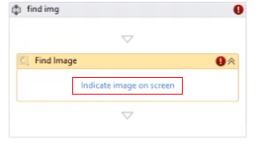

Click to indicate the image and select the square, the process will continue once the image is found.

Click icon

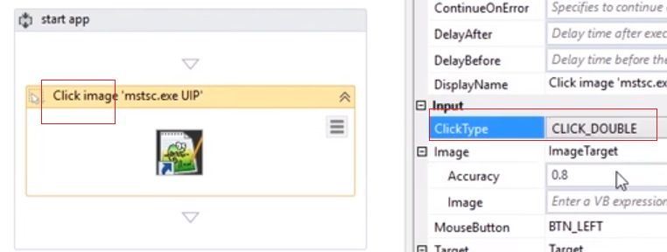

If you want to change the image

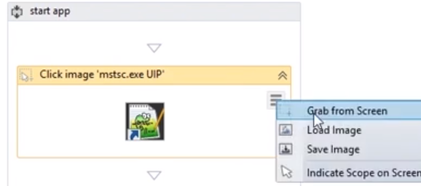

Another option is selecting the icon / properties and set the short cut

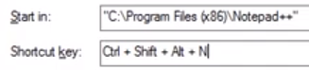

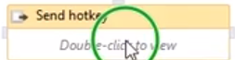

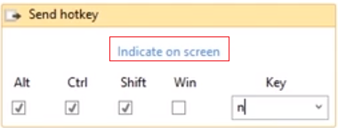

And indicate the screen where the icon is, click the top of the window

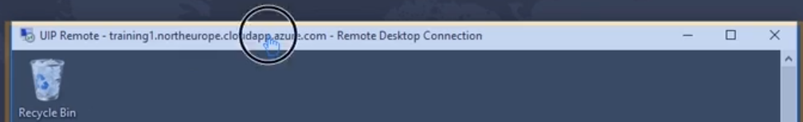

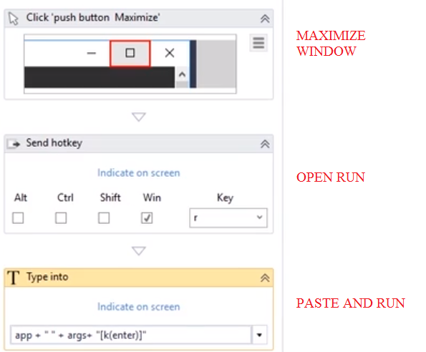

**Single choice**

1)

***¿Cómo puede el robot pasar un argumento variable cuando se abre una aplicación en Citrix (p. ej.: una dirección web para un navegador)? (Seleccione todas las respuestas que correspondan).***



En el símbolo del sistema, escribiendo la ruta de acceso a la aplicación y el argumento



Con una actividad Open Application



No se puede hacer



Definiendo el argumento en el acceso directo del escritorio

**Multiple Choice**

2)

**Supongamos que tenemos que utilizar una actividad Type Into en un elemento que se carga muy despacio. ¿Es buena idea añadir un cierto retardo antes de ejecutar Type Into?**

Utilice On image appear y empiece a escribir solo después de producirse la activación.

No, esta solución no es fiable porque a veces el tiempo de carga puede demorarse más y superar el tiempo de retardo

Sí, así el robot tendrá más tiempo y cuando se cargue el elemento podrá realizar la escritura.

**Single choice**

3)

***¿Cuál es el método de navegación MÁS FÁCIL de utilizar en un formulario dentro de Citrix? (Seleccione todas las respuestas que correspondan).***



Utilizar Click en referencia a una imagen



Enviar comandos de teclado/combinaciones de teclas



Utilizar Click con coordenadas fijas

**Multiple Choice**

4)

***¿Cómo se inicia una aplicación en un entorno Citrix? (Seleccione todas las respuestas que correspondan).***

Haciendo doble clic sobre su icono en el escritorio

Definiendo una combinación de teclas e iniciando después la aplicación con una actividad Send Hotkey

Con una actividad Start Process

Con una actividad Open Application

**Single choice**

5)

**¿Es posible utilizar solo una actividad Pick Branch?**



No, solo se puede añadir dentro de la sección Body de una actividad Pick.



Sí, por ejemplo, dentro de la sección Then/Else de una actividad If.

60%

1)

**¿Qué devuelve la actividad Find Image?**



Una variable booleana cuyo valor depende de si la imagen se encontró o no.



Un objeto UIElement.



Una imagen PNG.

**Multiple Choice**

2)

***¿Cuál de las siguientes actividades se puede utilizar para seleccionar un elemento en una lista desplegable, en Citrix? (Seleccione todas las respuestas que correspondan).***

Click TextClick Image

Click OCR Text

**Single choice**

3)

***¿Cuál es el método de navegación MÁS FÁCIL de utilizar en un formulario dentro de Citrix? (Seleccione todas las respuestas que correspondan).***



Utilizar Click con coordenadas fijas



Utilizar Click en referencia a una imagen



Enviar comandos de teclado/combinaciones de teclas

**Single choice**

4)

**¿Es posible utilizar solo una actividad Pick Branch?**



Sí, por ejemplo, dentro de la sección Then/Else de una actividad If.



No, solo se puede añadir dentro de la sección Body de una actividad Pick.

**Single choice**

5)

**¿Cómo podemos verificar que una aplicación está en un estado determinado en un entorno Citrix?**



Esperando a que aparezcan o desaparezcan ciertos elementos UI y tomando decisiones en función de ello.



Comprobando los atributos del elemento UI.



Utilizando la propiedad WaitForReady.

100%